**LORD JIM de Richard Brooks**



*Avec Peter O’Toole, James Mason, Curd Jürgens, Eli Wallach (1965)*

**- LE CHEF-D’ŒUVRE DE RICHARD BROOKS, pour la premiÈre fois AU MONDE en hd -**

Un jeune officier de marine, le lieutenant Jim, embarque comme second à bord d’un navire pour convoyer un groupe de pèlerins. Mais quand surgit la tempête, il fuit par lâcheté, laissant les passagers à leur funeste destin. Pris de remords et animé d’un désir de rédemption, il se lance dans une aventure en Malaisie. Il participe au soulèvement de la population contre un dictateur et brille par son courage. Mais l’orgueil le rend imprudent et trop téméraire…

En édition Blu-ray + DVD + Livre

le 2 Juillet 2014

Matériel promotionnel disponible sur demande

Images et visuels disponibles dans l’Espace Pro via [www.wildside.fr](http://www.wildside.fr)

**« *Si tu veux connaître l’âge de la terre, regarde la mer au cours d’une tempête* »,**

**Joseph Conrad dans *Lord Jim*, en 1900**

**Ancien journaliste, Richard Brooks a été romancier puis scénariste pour John Huston, Jules Dassin, Robert Siodmak, Delmer Daves et Mervyn LeRoy. Devenu réalisateur, il va choisir de porter à l'écran des auteurs majeurs, notamment Sinclair Lewis, Dostoïevsky, Francis Scott Fitzgerald, Tennessee Williams et Truman Capote. Il fallait indiscutablement un cinéaste de cette trempe pour tourner LORD JIM, « *l'histoire –* selon Brooks – *de quelqu'un qui a fait une erreur, une faute et qui demande une seconde chance* ». Brooks sait que ce thème universel peut concerner chacun d'entre nous et ce n'est d'ailleurs pas une coïncidence si ses trois westerns – *La Dernière Chasse, Les Professionnels* et *La Chevauchée sauvage* – s'y rapportent. Quitte à éviter les facilités d'un tournage en studio, Brooks a exigé de réaliser la majorité du film là où aurait pu se passer l'histoire, notamment au Cambodge, à Angkor Wat, au milieu des moustiques, des serpents d'eau et des cobras.**

**Le résultat est cette adaptation exceptionnelle dans laquelle Richard Brooks est constamment fidèle à l'œuvre de Joseph Conrad, ayant réussi à transférer en images les mots et les thèmes du grand romancier.**

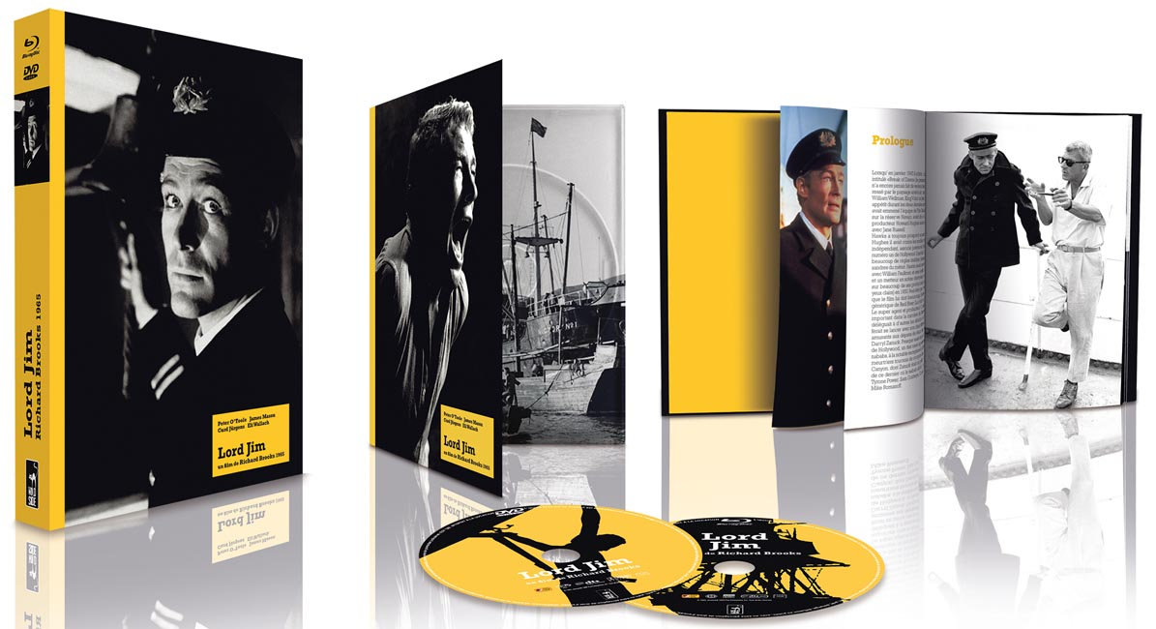

**CARACTÉRISTIQUES TECHNIQUES DVD**

**Master restauré - Couleur - Format image :** 2.21, 16/9e comp. 4/3 - **Format son :** Anglais Dolby Digital & DTS Mono d’origine 2.0, Français Dolby Digital 2.0 - **Sous-titres**: Français - **Durée :** 2h17

**CARACTÉRISTIQUES TECHNIQUES Blu-ray**

**Master restauré - Couleur - Format image :** 2.21 - **Résolution film** : 1080, 24p - **Format son :** Anglais & Français DTS Master Audio Mono d’origine - **Sous-titres** : Français - **Durée :** 2h22 (Version courte) ; 2h34 (Version longue)

**[ INCLUS : LES 2 VERSIONS DU FILM** (montages original & français) **]**

**[ LE LIVRE ] : *LORD JIM, LA SECONDE CHANCE,*** un livre exclusif de 204 pages rédigé spécialement par Patrick Brion, illustré de photos et de documents d’archives rares.

**LES COMPLÉMENTS :** Bande-annonce d’origine

*Prix public indicatif : 29,99 Euros le Coffret Blu-ray+DVD+Livre*

LORD JIM, LA SECONDE CHANCE par Patrick Brion - extrait du livre



**JIM ET LE PAPILLON**

**Patrick Brion** est historien du cinéma, spécialiste du cinéma américain. Auteur de nombreux livres (*Le film noir, Tex Avery, Albert Lewin, Joseph L. Mankiewicz, John Huston, Richard Brooks*), il est le programmateur du Cinéma de minuit sur France 3.

« *Merveilleux*… répéta-t-il en levant les yeux sur moi. *Regardez… ! Cette beauté, ce n’est rien encore, mais admirez cette précision, cette harmonie… Quelle fragilité… Et quelle force pourtant !… Quelle exactitude… Voilà bien la Nature, l’équilibre de forces colossales !… Toutes les étoiles d’un côté !… Tous les brins d’herbe de l’autre…, et le formidable Kosmos, dans son équilibre parfait produit ceci… Cette merveille, ce chef-d’œuvre de la Nature, l’immense artiste…* »

**Joseph Conrad**

Il serait fastidieux d’égrainer les 12 minutes que la version française de *Lord Jim* (**142’**) a oblitérées du montage original (**154’**). Il serait tout autant stérile d’y cerner une quelconque logique, hormis les contraintes de durée propres à toute distribution internationale. Simplement pouvons-nous remarquer que le remontage français a épargné les principales scènes d’action et que les distributeurs, comme souvent en pareil cas, ont opté pour la suppression des séquences jugées trop bavardes. Pour autant, il faut leur accorder une certaine dextérité pour avoir su extraire quelques bribes de dialogues au sein de longs échanges sans en altérer l’équilibre général.

C’est ainsi que plusieurs répliques ont été retirées de façon quasi-subliminale. Quelques instants tronqués entre Cornelius (Cürd Jurgens) et Jim, lorsque le premier conjure notre héros enchaîné de lui révéler la cache d’armes (**61’**) ; peu après, un plan de coupe avec Cornelius (**63’**) ; quelques secondes de dialogues amputées entre le Général (Eli Wallach) et Cornelius, lors de l’éprouvante séance de torture (**64’**) ; une partie de de la scène au cours de laquelle la jeune Fille (Daliah Lavi) soigne les plaies de Jim (**70’**) ; plus loin, la confrontation sur la barge, entre Gentleman Brown (James Mason) et Jim, écourtée de plusieurs échanges (**127’** et **129’**) sans que l’intensité de cet affrontement en soit bouleversée.

On peut en revanche s’interroger sur trois autres séquences écartées du montage français, constituées de *retours en arrière*.

Une première succession de flash-back intervient à **79’** : alors que les villageois tirent péniblement un canon, Jim se revoit, en pleine tempête, à la barre du *Patna*, et l’abandonner. La sollicitude de la jeune Fille le tirera de sa morbide torpeur.

Une seconde succession d’images submerge notre héros à **85’.** Lors de la veillée d’armes, au milieu des effigies de divinités, lui reviennent en mémoire les mots prononcés par les acteurs de sa disgrâce : le témoignage empreint d’empathie du Capitaine français (Christian Marquand) le jour de son procès, « *Elle est toujours là à nous guetter, la peur* » ; le réquisitoire étouffé de colère et d’amertume du Capitaine Brierly (Andrew Keir) : « *Il fallait vous cacher et ramper sous terre* » ; les hurlements du capitaine du *Patna* (Walter Gotell) qui résonnent encore dans sa tête : « *Sautez ! Sautez…* »

Il est certain que les distributeurs ont considéré ces images brouillées trop explicatives, jugeant qu’elles alourdissaient inutilement les tourments de Jim. Ils ont tout simplement oublié que ces cauchemars éveillés répondent en écho aux fantasmes – illustrés par le narrateur en début de film – dans lesquels le jeune marin se rêve en héros.

Ce sentiment de déchéance, exacerbé par un rôle de leader endossé presque malgré lui et dont il ne perçoit plus la légitimité, n’en est que plus poignant.

Une troisième séquence vient s’insérer entre ces flash-back (**83’**) et met en scène la jeune Fille venue se recueillir, en compagnie de Jim, devant la tombe de sa mère. Elle lui révèle alors que les morts, de condition modeste, attendent ici le décès de riches personnalités, pour partager leur cérémonie de crémation, trop coûteuse. Leur âme y sera libérée et reviendra, purifiée, parmi les vivants. La scène disparue revêt toute son importance quand on connaît le tragique épilogue du film…

Mais la grande affaire de la version française de *Lord Jim* reste, sans conteste, la disparition d’un papillon1. Un petit papillon qui privera le spectateur de toute la charge symbolique transmise par le professeur Stein (Paul Lukas) à travers sa passion pour les lépidoptères.

Le professeur sera d’ailleurs la deuxième victime collatérale de la distribution française. Quatre importantes séquences seront amputées sans autre forme de procès.

La première – dans laquelle s’inscrit l’apparition du papillon – n’est rien moins que la séquence qui scelle la rencontre entre Jim et le professeur Stein (**31’**) !

Elle montre dans quelles circonstances sont prononcés les premiers mots échangés entre les deux hommes. « *Pourquoi n’avez-vous pas sauté avec les autres ?* » lui demande le vieil homme après que Jim a sauvé sa précieuse cargaison de poudre. « *Je ne sais peut-être pas nager* » lui répond Jim, un brin ironique, avant de disparaître.

Le spectateur français ne saura pas davantage quelle raison poussera Jim, quelques instants plus tard, à offrir ses services à Stein : il ne se doutera pas que Jim, après avoir décliné la récompense que lui offrait le vieil homme, croisera le chemin de Robinson (Jack MacGowran), camarade de bord du *Patna*. L’apparition de ce triste sire, compagnon de déshonneur, poussera Jim à franchir le seuil des bureaux de Stein.

En apercevant Jim, le vieux négociant improvise alors une longue tirade à propos du papillon qu’il examine (**33’**). Prenant à témoin le médecin qui l’ausculte : « *N’est-elle pas parfaite, cette petite créature, ce chef-d’œuvre de la nature, si fragile en apparence et tellement forte pourtant, subtil équilibre de forces contraires ?* »

Le docteur, amusé, lui réfute : « *L’homme, voilà le chef-d’œuvre !* » Et l’entomologiste de corriger : « *L’homme, une étrange créature en vérité, supposée robuste mais tiraillée par ses faiblesses et ses contradictions. Mi-ange, mi-démon, il veut le bien et fait le mal.* » Et de conclure : *« Il veut toujours être ce qu’il n’est pas.* » Se retournant vers notre héros : « *Et vous, qu’en pensez-vous ?* »

Outre le soin de nous priver de cette magnifique scène métaphorique, la version française nous offre un raccourci abrupt et peu inspiré : pourquoi Jim, après avoir sauvé les munitions, se rendrait-il directement chez l’armateur s’il ne l’avait pas déjà rencontré ?

Dans la troisième séquence supprimée (**115’**), plusieurs papillons, épinglés sur un étaloir, répondront à celui aperçu un peu plus tôt.

Ce plan clôt un long échange entre Jim et Stein au cours duquel le professeur enjoint notre héros de révéler son terrible secret aux villageois. Stein exhorte Jim à ne pas fuir ses responsabilités. Elles valent bien un aveu, aussi tardif soit-il…

Il faut voir Jim vaciller en implorant le vieil homme de ne pas exiger de lui une telle extrémité. La confiance, qu’il a progressivement gagnée auprès des indigènes, ne survivrait pas à la vérité. Jim s’arc-boute sur ses contradictions. Son salut passe par une imposture. Il a trouvé sa raison d’être, qu’importe que cela soit au prix d’un mensonge.

Prétextant alors une tradition ancestrale – qu’il avoue avoir inventée sur le moment – Jim tend à son mentor la planche de papillons, en prenant bien soin de préciser « *D’après le professeur Stein, des spécimens rares… parfaits* ».

Le mot de la fin reviendra au vieux professeur : « *Nous sommes tels que Dieu nous a faits. Rien de plus* ».

Enfin, le dernier échange entre les deux hommes – qui s’avère être, par ailleurs, le dernier dialogue du film – sera élagué de quelques secondes par la distribution (**145’**). Ironie involontaire du montage français, il se révèle être un reflet – négatif – de l’échange précédent : cette fois-ci, Stein exhorte Jim à… fuir. « *Il y a trop de fierté dans votre humilité* » lui répète-t-il. Rester, c’est être voué à une mort certaine et il n’y a rien de glorieux à mourir. Le mot terrible de *suicide* est même prononcé (la version française ne le mentionnera donc pas).

Ce que rejette le héros : « *‘’Cachez-vous. Rampez sous terre et disparaissez’’ on me l’a déjà dit* » Et de poursuivre. « *Mais comment peut-on se cacher avec le Patna attaché au cou ? Il faut en finir avec ce mauvais rêve* ».

Stein n’entend pas : « *Un rêve n’est ni mauvais ni bon. Un rêve existe comme la terre et la mer. Le rêve, c’est vous ! Pour survivre à un rêve, il faut affronter les éléments et lutter avec acharnement, pour forcer la mer profonde à vous garder en vie.*»

Nous remarquerons que ce plaidoyer désespéré convoque les mêmes forces de la Nature que celles évoquées par le narrateur en préambule du film. L’homme doit s’ériger contre le tumulte de ses propres démons, cette tempête *qui rompt l’équilibre*. Mais Jim ne le sait, désormais, que trop bien. Et c’est en se réappropriant son destin qu’il effacera son infamie. Par ce geste suprême, il deviendra *ce qu’il veut être*.

Fragile mais fort. Comme un papillon.

Giordano Guillem

Wild Side Video

1. Le nom scientifique du papillon que l’on aperçoit à l’écran est *Troides amphrysus*. Il s’agit bien d’une espèce présente en Thaïlande, Malaisie, Java et Bornéo. La production s’est appliquée à prélever un spécimen de la région !